**ИНФОРМАЦИЯ О РУКОВОДИТЕЛЯХ ОТРЯДА**.

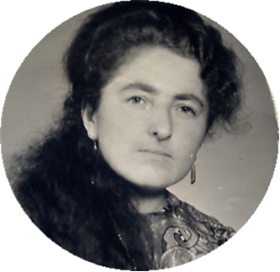

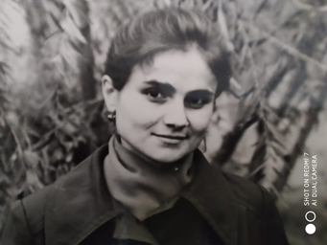У истоков ТОКСа ГКОУ РД «СОГ Ахвахского района» стояла его первый командир - простая и скромная, но до фанатизма увлеченная своей профессией горянка **Алиева Шамсият Алиевна.** Шамсият работала в Камышкутанской школе с 1974 года, директором – с 1980 года. За время своей работы она проявила себя как теоретически и методически хорошо подготовленный педагог, умелый организатор, при ее активном участии создан прекрасный школьный историко - краеведческий музей, велась обширная поисковая работа, в ходе которой следопытами гимназии установлены судьбы более 350 погибших и пропавших без вести в годы Великой Отечественной войны воинов-дагестанцев. Без малого 30 лет жизни **Шамсият Алиевна** отдала благородному делу образования в селе Камышкутан. Все годы трудилась творчески, с огоньком, неиссякаемым энтузиазмом, молодым задором, она была в постоянном поиске более совершенных форм, методов и приемов обучения и воспитания школьников. Отдала все и своим любовным отношением к работе зажигала весь учительский коллектив. Она обладала глубоким аналитическим умом, предвиденьем, оптимистическим отношением к жизни, титаническим трудолюбием, высоким профессионализмом, смелым и полным любви к детям сердцем, которые помогали ей браться за большие дела по развитию образовательно-воспитательной системы школы, а затем и гимназии, и успешно завершать их.

Вместе с Шамсият Алиевной неустанно работала учительница географии, воспитательница известного тогда в республике Ботлихского ТОКСа **Магомедова Ажай Шавкатовна** второй руководитель ТОКСовского отряда гимназии, которая с 1983 года работает учительницей географии.

Сегодня Ажай Шавкатовна – **Заслуженный учитель Республики Дагестан**.

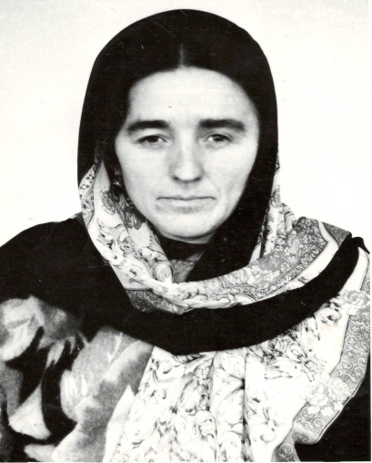

С 1986 года по сей день руководителем музея и ТОКСа является **Алиева Марзигат Хангераевна.** Свидетельством признания социально – педагогической значимости труда Алиевой М.Х. в формировании подрастающего поколения является присвоение ей почётного звания **«Заслуженный учитель РД»** и награждение значком **«Отличник просвещения РФ».** Добросовестный и долголетний труд Алиевой М многократно отмечался почётными грамотами Министерством образования РФ и РД и ГКУ РД ЦОДОУ ЗОЖ, Советом ветеранов РД. Работая 39 лет руководителем отряда ТОКСа, занималась научно – исследовательской работой. Её научно – исследовательские работы опубликованы в сборниках конференций, получили высокую оценку специалистов.

Телевизионный отряд краеведов - следопытов под руководством Алиевой М.Х. разыскал сотни мест захоронения наших земляков, погибших и пропавших без вести в годы Великой Отечественной войны. Об этом свидетельствуют хранящиеся адреса мест захоронений, письма из Подольского и Ленинградского архивов, писем, адресованные ребятам, фотографии братских могил.

Члены отряда активно участвуют на Республиканских слетах ТОКСа. На основе собранного материала ежегодно выступают с телевизионными передачами «ТОКС ведет поиск». Её поисковики принимают участие на слетах туристов-краеведов, ТОКСовских отрядов, на научно-исследовательских конференциях, на конференции молодых исследователей «Шаг в будущее», на Всероссийской олимпиаде по краеведению занимают призовые места. Побывали в городах – героев Мурманске, Гаджиево, Волгограде, Москве, голос ТОКСа звучал в Геленджике, они были участниками парада Победы в Москве, побывали в местах боев на Кавказе.

В Музее проходят Уроки Мужества, встречи с ветера­нами, кон­курсы. На материалах музея проводятся уроки культуры и традиции народов Дагестана, пишут исследовательские работы, проводят выставки.

Являясь руководителем ТОКСа 36 лет, в итоге она выпустила книги:

1.«Ахвахцы - участники Великой Отечественной войны».

2.«Мои земляки – участники Афганских событий».

3. Школьный историко – краеведческий музей им. Шамсият Алиевны.